**Conecta+: Uma proposta de um sistema web que facilita o acesso da população a profissionais autônomos.**

ADILSON TAVARES DA ROCHA JUNIOR1, LUCAS DE MELLO FREITAS1, OTÁVIO

HENRIQUE TORRES CAMARGO1, VINÍCIUS RODRIGUES CORREIA DOS SANTOS1, VIKTOR JOSÉ BLASCK FARIAS1, BRENO LISI ROMANO2.

1. Graduando em Bacharelado em Ciência da Computação - IFSP, Campus São João da Boa Vista – SP.
2. Docente do Curso de Bacharelado em Ciência da Computação - IFSP, Campus São João da Boa Vista – SP.

Área de conhecimento: 1.03.03.02-2 Engenharia de Software

**Resumo:** Na cidade de São João da Boa Vista-SP, enfrentamos desafios significativos na comunicação entre profissionais autônomos e pessoas que necessitam dos serviços por eles oferecidos, como, por exemplo, o agendamento de serviços e a divulgação dos trabalhos. Além disso, a cidade abriga quatro instituições de ensino superior, que anualmente recebem novos moradores, os quais frequentemente encontram dificuldades em obter informações adequadas para suprir suas necessidades. Dessa forma, esses obstáculos exigem intervenções capazes de mitigar, de maneira eficaz, os impactos negativos gerados por tais problemas. Diante desse cenário, propomos o desenvolvimento de uma plataforma web que conecta usuários a profissionais independentes de maneira simples e intuitiva, facilitando a busca e a comunicação, bem como oferecendo perfis detalhados, avaliações, e ferramentas de gestão para os especialistas. Destarte, é evidente a relevância dessa plataforma para atender às necessidades da população local, possibilitando que os profissionais obtenham maior visibilidade, divulguem seus serviços, expandam seus negócios e aumentem sua clientela, ao mesmo tempo em que satisfazem as demandas da comunidade.

**Palavras-chave**: conexão de usuários; profissionais independentes; interface intuitiva; perfis detalhados; avaliações; gestão de serviços.

**Conecta+: A proposal for a web system that facilitates public access to freelance professionals.**

**Summary:** In the city of São João da Boa Vista-SP, we face significant challenges in communication between freelancers and people in need of the services they offer, such as scheduling services and promoting their work. Additionally, the city is home to four higher education institutions, which annually welcome new residents who often struggle to obtain adequate information to meet their needs. Thus, these obstacles require interventions capable of effectively mitigating the negative impacts generated by such issues. In light of this scenario, we propose the development of a web platform that connects users with independent professionals in a simple and intuitive manner, facilitating the search and communication, as well as providing detailed profiles, reviews, and management tools for specialists. Therefore, the relevance of this platform to meet the needs of the local population is evident, enabling professionals to gain greater visibility, promote their services, expand their businesses, and increase their clientele, while also satisfying the demands of the community.

**Keywords:** user connection; freelancers; intuitive interface; detailed profiles; reviews; service management.

**INTRODUÇÃO**

O projeto Conecta+ tem como objetivo facilitar o acesso da população a profissionais autônomos em São João da Boa Vista-SP, atendendo, assim, às necessidades tanto de usuários quanto de prestadores de serviços. A plataforma apresenta uma abordagem prática e intuitiva, promovendo, portanto, uma experiência integrada e eficiente. Sua criação visa, ainda, preencher a lacuna tecnológica na cidade, conectando autônomos ao mercado digital e facilitando o acesso a serviços, o que, por sua vez, estimula a economia local. Com apenas 40% da população e 45% dos autônomos utilizando ferramentas digitais, o Conecta+ busca, dessa forma, aumentar a visibilidade dos prestadores e agilizar contratações, contribuindo significativamente para a inclusão digital na região.

**OBJETIVOS**

O objetivo deste artigo é apresentar o desenvolvimento do sistema Web intitulado Conecta+ que visa facilitar a conexão entre as pessoas/clientes aos profissionais/autônomos. A plataforma tem como foco promover facilidade de acesso, para que autônomos possam ofertar seus serviços à população desprovida de informação.

Para cumprir o objetivo desta pesquisa, serão realizadas as seguintes etapas:

identificação dos requisitos para os clientes e autônomos, funcionalidades do projeto ao sistema proposto, desenvolvimento de modelos para testes de funcionalidades modeladas; **REVISÃO DA LITERATURA**

O presente projeto tem como embasamento conceitos fundamentais de Engenharia de

Software como esclarecido no seguinte trecho: “Engenharia se trata de obter resultados que atendam à qualidade exigida, dentro do cronograma e do orçamento.” (SOMMERVILLE, 2018, p.9). A relação da área de Engenharia com o desenvolvimento de Software ocorre por conta da necessidade da organização efetiva durante tal processo.

Os processos de software não são universais e devem ser alterados para garantir o atendimento de necessidades específicas, comprovado por meio da citação: “Os processos de software são complexos e, como processos intelectuais e criativos, dependem da tomada de decisão e do julgamento das pessoas.” (SOMMERVILLE, 2018, p.9).

Entretanto, algumas ferramentas são utilizadas para o auxílio no desenvolvimento de grandes projetos de software como a UML e o RUP. A UML (Linguagem de Modelagem Unificada) é uma linguagem que apresenta padrões para elaboração de projetos, auxiliando principalmente na visualização e comunicação por meio de diferentes diagramas focados em áreas específicas, como classes, objetos, comportamentos e outros. O RUP ( Processo Unificado da Rational) é uma metodologia utilizada para organizar o processo de desenvolvimento de um software, delimitando tal execução em: concepção, fase inicial onde o escopo do projeto é definido; elaboração, aprofundamento das análises iniciais e especificação de características e arquitetura; construção, fase onde o desenvolvimento prático é realizado além da realização de testes; e transição, momento em que o software é implementado, garantindo que tenha atendido as necessidades do cliente. As duas ferramentas garantem a qualidade do software, considerando a importância da garantia do controle de mudanças e a gestão eficiente do projeto.

A plataforma contará com alguns serviços já cadastrados, porém, permitirá que profissionais acrescentem diferentes serviços visando atender sua necessidade. Atualmente, existem algumas ferramentas já existentes no mercado com soluções parecidas, como exemplo a “GetNinjas”, conhecida como a maior plataforma de contratação de serviços do Brasil. Na plataforma, são apresentados diversos serviços, como Montagens de Móveis, Mudanças e Carretos, Serviços de Pedreiro, entre outros.

**METODOLOGIA**

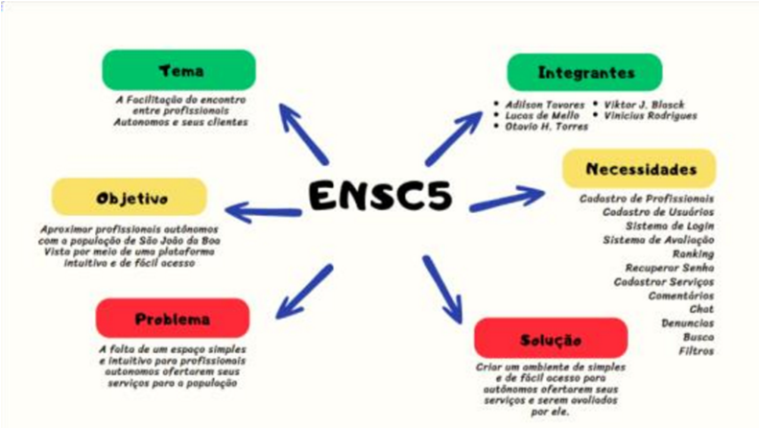

O Diagrama de Visão Geral evidencia as perspectivas do produto, salientando a estrutura da solução proposta. O projeto foi desenvolvido durante a disciplina de Engenharia de Software, ministrada pelo docente citado neste artigo. No processo, três documentos desenvolvidos ganham destaque: Solicitações dos Principais Envolvidos, Documento de Visão e de Casos de Uso. A partir destes, iniciou-se o desenvolvimento de protótipos que buscaram validar as funcionalidades modeladas, realizados com a utilização apenas de linguagens de programação relacionadas a interface do sistema como HTML (Linguagem de Marcação de Hipertexto) e CSS (Folhas de Estilo em Cascata). Dentro deste projeto, duas funcionalidades merecem destaque: Autenticação, que estabelece o sistema como verificador da presença do Visitante no banco de cadastros, facilitando o acesso; e Geração de Ranking de Profissionais, que destaca profissionais que mostraram-se efetivos em seus trabalhos.

**RESULTADOS**

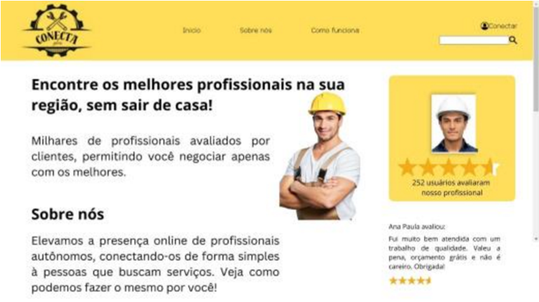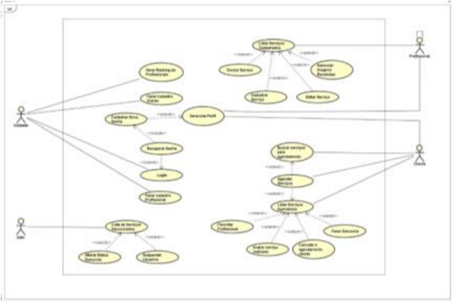

No Diagrama de Casos De Uso, quatro atores foram declarados (Visitante, Administrador, Cliente e Profissional) e obtivemos vinte dois casos de uso, especificados na respectiva documentação. Na tela inicial exibimos uma apresentação do sistema, com opções como “Início do site”, “Sobre nós” e “Como funciona”, além de funções para que o usuário “Visitante” conecte-se em seu perfil e realize pesquisas após o ato de login.

**DISCUSSÃO**

O produto é direcionado a um público com menor experiência na área de tecnologia. Suas características devem ser intuitivas, facilitando a utilização do software. Além disso, a aplicação atende a uma demanda significativa por suporte tecnológico e visibilidade no mercado de trabalho. No entanto, fatores externos, como a infraestrutura e a alocação de tempo para o projeto, podem comprometer a robustez do produto. De maneira geral, o software cumpre com os objetivos estabelecidos em suas fases iniciais de desenvolvimento.

**CONCLUSÕES**

Por fim, conclui-se que a carência solucionada pelo projeto é importante para o desenvolvimento do comércio local da macrorregião de São João da Boa Vista. A necessidade principal é atender a população que sofre com o empecilho de não ter fácil acesso às plataformas concorrentes. A solução proposta pelo presente projeto apresenta grande perspectiva para efetivação de seus conceitos.

**REFERÊNCIAS**

SOMMERVILLE,I. Engenharia de Software, 2018.

MARTINS, J. C. C. Gerenciando Projetos de Desenvolvimento de Software com PMI, RUP e UML, 2010.

Instituto Brasileiro de Geografia e Estatística (IBGE). Pesquisa Nacional por Amostra de Domicílios Contínua, 2021.

Associação Brasileira de Comércio Eletrônico (ABComm). Relatório sobre a digitalização de negócios autônomos no Brasil, 2021.